Уважаемые преподаватели, воспитатели,
руководители учебных и дошкольных учреждении, дети и родители!
Приглашаем принять участие
в X Международном творческом конкурсе, посвященному
79-годовщине Победы в Великой Отечественной войне 1941-1945 гг.
«Я помню, я горжусь!»

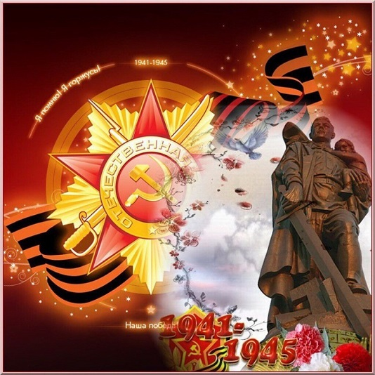

История России знала немало войн. Самая страшная, кровопролитная, самая определяющая для судеб мира - война 1941 - 1945 годов. Победа в Великой Отечественной войне явила всему миру не только мощь нашего оружия, но и мощь духа советского народа.
9 мая 2023 года исполняется 79 годовщина со дня Великой Победы.
Великая Победа... Путь к ней был долог и труден. Небывалой жестокостью и болью, невосполнимыми потерями и разрушениями, скорбью по истерзанной огнем и металлом родной земле были наполнены 1418 дней и ночей Великой Отечественной войны. Никто и ничто не в состоянии умалить величие подвига народа, всемирно-историческое значение победы над фашизмом. Но совесть и долг перед погибшими и пережившими войну не должны позволить нам забыть эту героически-трагическую страницу летописи нашего государства.
Во имя высшей справедливости, во имя гордого будущего России нельзя допустить, чтобы Великая Отечественная война стала для потомков «неизвестной войной».

Положение
X Международный творческий конкурс для детей и взрослых
«Я помню, я горжусь!»
1. Общие положения
1.1. Настоящее Положение определяет порядок организации и проведения X Международного творческого конкурса для детей и взрослых "Я помню, я горжусь!" (далее - конкурс).
1.2. Организатор конкурса – Центр творческого развития детей и профессионального мастерства педагогов «Перспектива».
1.3. Конкурс приурочен к празднованию 79-годовщины Победы над фашистской Германией.
1.4. Конкурс проводится с 01 января по 30 июня 2024 г. Оценка поступивших работ и рассылка наградных дипломов каждые две недели, т.е. дважды в месяц.
1.5. Цели конкурса:
- создать условия творческой состязательности;
- развить и закрепить патриотические чувства к Родине на основе героического противостояния советского народа фашизму и нашей Великой Победы в отечественной войне;
- выявить одаренных детей, активизировать их интеллектуальную и творческую деятельность;
- раскрыть индивидуальность и потенциал каждого и оказать помощь в реализации творческих способностей;
1.6. Конкурсные направления:
- Рисунок (живопись, графика);
- Декоративно-прикладное творчество (поделки из различных материалов);
- Фотография и фотоколлаж;
- Литературное творчество;
- Вокальное творчество;
- Иные виды;
1.7. В конкурсе принимают участие дети в возрасте от 3-х до 18 лет и взрослые.
2. Условия участия
2.1. Участник может представить неограниченное количество творческих работ.
2.2. Участники несут ответственность за соблюдение законодательства Российской Федерации об авторском праве и смежных правах.
2.3. Организационный взнос за участие в конкурсе составляет 100 рублей за каждую конкурсную работу. Если работа выполнена в соавторстве, оргвзнос вносится каждым автором. Соответственно, дипломы оформляются для каждого соавтора персонально. Исключение составляют работы, выполненные многочисленными коллективами. В этом случае оргвзнос составляет 100 рублей, оформляется коллективная заявка с указанием названия коллектива, которое будет прописано в дипломе.
При условии оформления дополнительного диплома для руководителя конкурсной работы за подготовку победителей и участников конкурса, необходимо внести дополнительный оргвзнос в размере 100р.
2.4.Оплата оргвзноса осуществляется:
1) переводом на карту «Сбербанк», номер: 5336 6900 1552 4251 (mastercard). Оплатить можно через банкомат, мобильное приложение «Сбербанк», онлайн банк на сайте artpsp.ru ЦРТ «Перспектива» или же в отделении «Сбербанк».
2) на счет 410011820887444 в системе Яндекс.деньги путем перевода средств со счета участника в системе Яндекс-деньги или любым другим способом.
2.5. Способ отправки и требования к конкурсным работам.
Работы принимаются исключительно в электронном варианте по электронной почте psp-plus@mail.ru или konkurs@artpsp.ru.
К каждой конкурсной работе должны быть приложены заявка в формате Excel и копия квитанции об оплате оргвзноса. При участии в конкурсе нескольких авторов от учебного заведения заявка в формате Excel оформляется одна на всех участников. Оргвзнос вносится одной общей суммой.
В заявке указываются точные данные, без орфографических и иных ошибок (дипломы оформляются в соответствии с заявленными данными, в точности до каждого знака). При заполнении заявки все графы должны быть заполнены. При отсутствии руководителя работы, учебного заведения и другой информации ставится прочерк. Исправление в дипломе ошибок, допущенных по вине участника, производится в соответствии с правилами конкурса на платной основе в размере 50 руб.
Скачать бланк заявки можно на сайте ЦРТ Перспектива: https://artpsp.ru/. Ссылка для скачивания активна во всех браузерах, кроме Google Chrome, т.е. пользователям необходимо для скачивания перейти на Яндекс-браузер , Оперу и др..
Внести онлайн оплату оргвзноса можно на странице сайта artpsp.ru ЦРТ Перспектива в разделе «оплата».
2.6.Требования к материалам:
К участию допускаются работы в формате Jpeg, Bmp, Png , МР4, объем которых составляет не более 20 Мб.
2.7. К участию в конкурсе не допускаются:
- работы, противоречащие этическим нормам;
- работы, авторство которых не принадлежит участнику;
- работы, к которым не приложены заявки и копии квитанции об оплате оргвзноса (либо с некорректно оформленными заявками).
2.8. Работы участников, поступившие на конкурс, размещаются на странице сайта ЦРТ «Перспектива» частично, по усмотрению администрации ЦРТ «Перспектива».
3. Подведение итогов конкурса и награждение
3.1. Оценка конкурсных работ осуществляется по возрастным группам: 3 - 6 лет, 7 - 10 лет, 11 - 14 лет, 15 - 18 лет и взрослые. Оцениваются работы два раза в месяц.
3.2. Для получения быстрого результата (работа оценивается и диплом оформляется в течении 2-х рабочих дней) участник имеет возможность воспользоваться услугой «Экспресс-конкурс». Условия на странице «Экспресс-конкурс» сайта artpsp.ru ЦРТ «Перспектива».
3.3. Призеры конкурса награждаются именными дипломами оригинального дизайна лауреатов I, II или III степени X Международного творческого конкурса «Я помню, я горжусь!».
3.4. Участник конкурса, представивший на конкурс яркую, неординарную работу, сильно выделяющееся на общем фоне, награждается дипломом Гран-при.
3.5. Участники, не вошедшие в число призеров, награждаются именными дипломами "за участие" в X Международном творческом конкурсе «Я помню, я горжусь!».
3.6. Дипломы конкурса оформляются только в электронном виде и высылаются на электронную почту участника, с которой была получена конкурсная работа. Рассылка наградных дипломов по итогам первой половины месяца осуществляется с 16 по 20 число, по итогам второй половины месяца с 1 по 5 число следующего месяца.
Кураторы, педагоги в случае внесения оргвзноса получают именные дипломы за подготовку победителей и участников конкурса. Педагог, подготовивший трех призеров или более 10 участников, награждается администрацией Центра бесплатным дипломом.
Образец диплома:
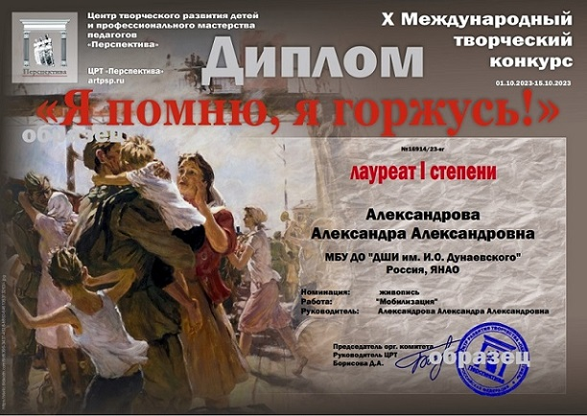
Творите, участвуйте и побеждайте!
С уважением администрация сайта.

